54.02.01 «Дизайн (по отраслям)»
Набор на данную специальность ведется с 2016 года.

На свете имеется много престижных профессий, но профессия дизайнер отличается своей уникальностью по востребованности на рынке труда. И в этом нет ничего удивительного!
Дизайнер - творец окружающего мира. Он стремится охватить все сферы жизни современного человека, причем его интересует не только внешний вид предметов, но и их внутренняя суть и функциональная взаимосвязь. В чистом виде профессии дизайнера - «универсала» как таковой не существует. Даже если вам удастся учебное заведение, где будут учить всему и сразу, то в любом случае, для своей дальнейшей профессиональной деятельности вы выберете одну, максимум две специализации. Мы предлагаем вам промышленный дизайн и дизайн интерьера.
Основное отличие дизайна от того, что под ним понимают непрофессионалы, состоит в следующем: дизайн не заканчивается на внешности. Возьмем облик человека: за ним скрыт сложный организм с мыслями и чувствами. Вот и глядя на результат дизайнерского труда, профан видит лишь картинку, дизайнер – тонну работы за ней.
Дизайн – это современное искусство художественного конструирования. Дизайнер – человек, обладающий художественными способностями, которые он реализует путем создания комфортной, функциональной и только потом - красивой среды обитания. Он конструирует мир для пользователя – удобный и симпатичный. Основная задача профессионала перевоплотится в того, кому адресован дизайн и решить, что для него хорошо, а что плохо.

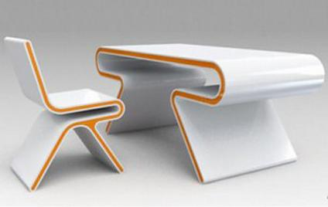

Промышленный дизайн – одно из самых интересных направлений в профессии. Создать новую вещь – твою собственную – и выпустить ее по всему миру; сделать ее дешевой, прочной, экономичной, экологичной, красивой и максимально удобной – вот задачи промдизайнера.
А как же дизайн интерьера? Создать пространство с неповторимым стилем, полностью укомплектовать его, сделать комфортным для пребывания людей – вот основная задача специалиста данного профиля. Именно поэтому он не только художник, но и конструктор, проектировщик, и даже прораб. Необходимость самостоятельно делать эскизы, а затем и чертежи новых интерьеров требует от них этих знаний.
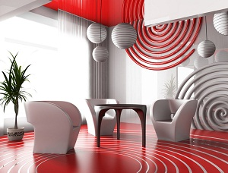
В процессе обучения студенты
- Получают представление об истории и теории дизайна, о специфике и сущности различных видов изобразительного и декоративного искусства;
- знакомятся с методами изобразительного языка рисунка и живописи, получают знания цветоведения и колористики, основ композиции;
- учатся использовать различные методы дизайн-проектирования и макетирования;
- осваивают технические приемы художественно-графического представления проекта.
Залогом успешности в выбранном направлении профессиональной деятельности являются следующие личные качества:
- творческие и художественные способности;
- развитый эстетический и художественный вкус;
- креативность;
- способность к восприятию пространственного соотношения предметов;
- цветовое восприятие;
- внимание к деталям;
- способность к созданию образа по словесному описанию;
- способность к зрительным представлениям, умение предвидеть результат;
- абстрактность, ассоциативность и гибкость мышления;
- интуитивное мышление;
- способность к конструированию и проектированию;
- художественные способности;
- чувство вкуса, гармонии и симметрии.
К несомненным плюсам данной специальности можно отнести высокую востребованность на рынке труда, интересную творческую работу, возможность реализовать свои фантазии и замыслы, постоянную новизну и разнообразие проектов, возможность совершенствоваться и развиваться от проекта к проекту. Возможными минусами являются несовпадение вкусов заказчика и художественного видения дизайнера, необходимость долго убеждать заказчика в дизайнерском решении либо подстраиваться под его желания.
Завершив обучение по специальности «Дизайнер», выпускники смогут работать дизайнером интерьера в компаниях, занимающихся отделкой помещений; дизайнером-консультантом, менеджер - дизайнером в компаниях занимающихся изготовлением мебельных комплексов, кухонных гарнитуров по индивидуальным заказам и т.п.

